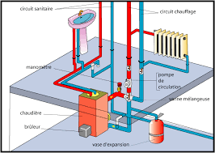

**Chauffage & Climatisation**

**Master 1 - Génie Energétique**

**Résumé 20 pages**

**Pr Cherif BOUGRIOU**

Docteur en Transferts Thermiques INSA de Lyon et le Groupement de Recherche

pour les Echangeurs Thermiques du Centre d'Etudes Nucléaires de Grenoble

[c.bougriou@univ-batna2.dz](mailto:c.bougriou@univ-batna2.dz)

**Université de Batna 2**

**Faculté de Technologie**

**Département de Mécanique**

**V1.0 - 2020**

**1. Introduction**

Le but de ce présent cours est le calcul des déperditions thermiques et le calcul de l'installation de chauffage central à eau (réseau, radiateurs, chaudières, pompes, etc.).

Le chauffage et la climatisation servent à donner la sensation du confort à l’intérieur des locaux : d’habitations, d’administration, commerces, etc., pendant la saison hivernale et la saison estivale.

La sensation du confort thermique à l’intérieur d’un local est généralement réalisée pour les grandeurs subjectives suivantes :

- Température de l’air 15 °C ≤ T ≤ 25°C

- Humidité relative 35% ≤ ε ≤ 70%

- Vitesse de l’air v ≤ 0,15 m/s

- Direction de l’air

- Température moyenne des surfaces

- Effort physique dépensé dans le travail

- Habillement

- Ionisation de l’air (2000 à 20000 ions/cm3)

- Pollution de l’air par les poussières, gaz, vapeur

- Pollution acoustique (bruit, musique, etc.)

# 1.1. Définitions de l’habitat

# Les différents rappels et définitions sont tirés de la référence [1].

**- Local :** Un local est un volume totalement séparé de l'extérieur ou d'autres volumes par des parois fixes ou mobiles. Un local peut être divisé en plusieurs volumes thermiques.

**- Espace chauffé :** Un espace est considéré comme local chauffé quand son volume fermé chauffé à une température supérieure à **12 °C** en période d'occupation.

**- Volume thermique :** C**’**est un volume d’air supposé homogène en température, susceptible d’être chauffé par un corps de chauffe dimensionné par cet effet.

**- Paroi opaque isolée :** Paroi opaque dont le coefficient de transmission thermique **K** n'excède pas **0.5 W/ (m².°C)** soit une résistance totale minimale égale à **2 (m².°C)/W**.

**- Paroi transparente ou translucide :** Paroi dont le facteur de transmission lumineux (hors protection mobile éventuelle) est égal ou supérieur à **0.05**. Dans le cas contraire elle est dite opaque.

**- Paroi verticale ou horizontale :** Une paroi est dite verticale lorsque l'angle de cette paroi avec le plan horizontal est supérieur ou égal à 60 degrés, elle est dite horizontale lorsque cet angle est inférieur à **60 degrés**.

**- Conductivité thermique λ, en W/(m.K) :** Flux thermique par mètre carré, traversant un mètre d'épaisseur de matériau pour une différence de température d'un kelvin entre les deux faces de ce matériau.

**- Coefficient de transmission surfacique K, en W/(m².K) :** Flux thermique en régime stationnaire par unité de surface, pour une différence de température d'un Kelvin entre les milieux situés de part et d'autre d'un système.

**- Coefficient de transmission linéique Kli, en W/(m.K) :** Flux thermique en régime stationnaire par unité de longueur, pour une différence de température d'un Kelvin entre les milieux situés de part et d'autre d'un système.

**- Résistance thermique R, en m².K/W :** Inverse du flux thermique à travers un mètre carré d'un système pour une différence de température d'un Kelvin entre les deux faces de ce système.

**- Pont thermique intégré :** Elément intégré dans la paroi, donnant lieu à des déperditions thermiques supplémentaires.

**- Plancher bas :** Paroi horizontale (angle < 60°) donnant sur un local chauffé uniquement sur sa face supérieure.

**- Plancher haut :** Paroi horizontale (angle < 60°) donnant sur un local chauffé uniquement sur sa face inférieure.

**2. Calcul des déperditions thermiques**

Les déperditions thermiques correspondent aux pertes thermiques par l'enveloppe d'une habitation pendant la saison hivernale.

Le bilan thermique permet d’estimer la puissance de chauffe à installer pour combattre les déperditions d’un local, celle-ci est égale les déperditionsà travers les parois et les déperditions par le flux d’air d’un local.

Calculer les déperditions thermiques c'est déterminer la quantité de chaleur à fournir pour le chauffage d'une pièce à température donnée. Cette chaleur fournie compense les pertes par les parois et l'aération du local, on peut synthétiser les différentes déperditions thermiques d'une habitation :

- par transmission à travers les murs et parois,

- par les liaisons entre murs et parois,

- par les sols et planchers,

- par la ventilation naturelle ou forcée.

**2.1. Objectifs du calcul des déperditions**

Le calcul des déperditions doit être effectué pour répondre à trois préoccupations :

▪ La plus évidente étant le dimensionnement : ce calcul nous fournira la puissance émise vers l’extérieur et donc la puissance des radiateurs nécessaire.

▪ Le calcul des déperditions est également un outil de vérification. En effet, il faut essayer de limiter les déperditions dans la mesure du possible (en choisissant des matériaux adaptés pour les parois), afin d’éviter le gaspillage d’énergie.

▪ Enfin, le calcul des déperditions nous permettra d’avoir accès au calcul des consommations d’énergie, celles-ci lui étant proportionnelles, et donc nous permettra de vérifier que ces consommations restent raisonnables et conformes à la Réglementation Thermique de (D.T.R C 3-2).

Les calculs des déperditions thermiques sont réalisés uniquement dans le régime permanent. Les besoins calorifiques d’un bâtiment sont égaux à la somme des déperditions thermiques à travers l’enveloppe extérieure des locaux chauffés et les pertes de chaleur par ventilation. Les pertes de chaleur d’un bâtiment sont de deux genres : déperditions calorifiques par transmission et déperditions calorifiques par ventilation, voir DTR [1].

**2.2. Bases de calcul**

Les bases de calcul des déperditions thermique reposent sur les éléments suivants :

* Plan de situation du bâtiment
* Plan du bâtiment
* Coupes du bâtiment (hauteurs, étages, portes et fenêtres, etc.).
* Données sur le type des murs, planchers, plafonds, etc.
* Données sur les portes
* Données sur les fenêtres
* Données sur la destination des locaux
* Données sur le mode d’exploitation

**2.2.1. Principe général :**

Le calcul des déperditions d’une maison repose sur :

- définir les volumes thermiques,

- calculer pour chaque volume thermique les pertes par transmission et les pertes par renouvellement d’air,

**2.2.2. Expression générale des déperditions**

**2.2.2.1. Déperditions totales d’un logement**

Les déperditions totales pour un logement, contenant plusieurs volumes thermiques, sont données par :

**(W/°C)**  2.1

Où représentent les déperditions totales du volume **i**.

**2.2.2.2. Déperditions totales d’un volume**

Les déperditions totales d’un volume **i (Figure 2.1)** sont données par :

**(W/°C)**  2.2

Où :

représente les déperditions par transmission du volume **i**.

représente les déperditions par renouvellement d’air du volume **i [**1].

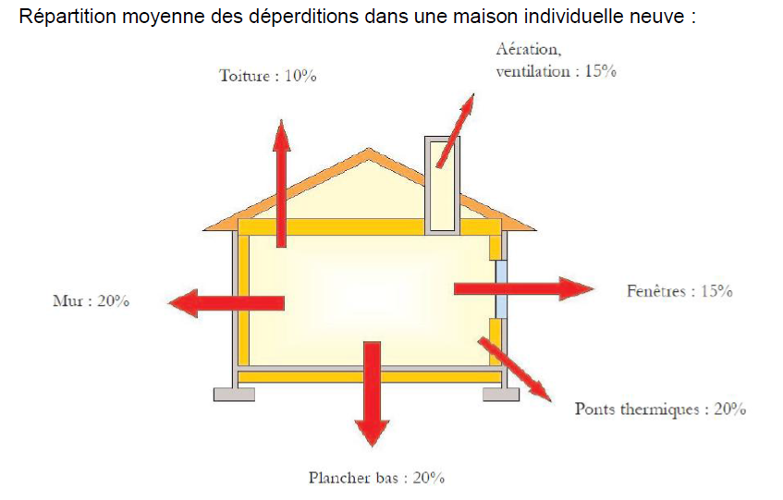

Aération ventilation

Murs

Fenêtres

Ponts thermiques

Plancher bas

Toiture

Figure 2.1 : Répartition des déperditions dans une maison individuelle

**2.2.2.3. Déperditions par transmission d’un volume :**

Les déperditions thermiques par transmission d’un volume i sont données par :

**(W/°C)** 2.3

Où :

- représente les déperditions surfaciques à travers les parties courantes des parois en contact avec l’extérieur.

- représente les déperditions à travers les liaisons.

- représente les déperditions à travers les parois en contact avec le sol.

- représente les déperditions à travers les parois en contact avec les locaux non chauffés.

**2.2.2.4. Déperditions par renouvellement d’air d’un volume :**

Les déperditions par renouvellement d’air d’un volume i sont données par :

**(W/°C)** 2.4

Où :

- représente les déperditions dues au fonctionnement normal des dispositifs de ventilation.

- représente les déperditions supplémentaires dues au vent.

**2.2.2.5. Relation entre les déperditions de logement et les déperditions des volumes :**

* Les déperditions par transmission du logement sont égales à la somme des déperditions par transmission des différents volumes i, soit .
* Les déperditions par renouvellement d’air du logement sont égales à la somme des déperditions par renouvellement d’air des différents volumes i, soit .

**2.2.3. Vérification et déperditions de référence**

**2.2.3.1. VERIFICATION réglementaire :**

Les déperditions par transmission du logement doivent vérifier :

**(W/°C)** 2.5

- ( ) représente les déperditions par transmission du logement.

- () représente les déperditions de référence.

**2.2.3.2. Calculs des déperditions de référence :**

Les déperditions de référence sont calculées par la formule suivante [1] :

**(W/°C)**  2.6

Où :

Les en (), représente les surfaces des parois en contact avec l’extérieur, un comble, un vide sanitaire, un local non chauffé ou le sol, elles concernent respectivement :

- La toiture.

- Le plancher bas, y compris les planchers bas sur locaux non chauffés ou sur sols.

- Les murs.

- Les portes.

- Les fenêtres et les portes-fenêtres

Sont comptées de l’intérieur des locaux, sont comptées en prenant les dimensions du pourtour de l’ouverture dans le mur.

Les coefficients **(a, b, c, d, e)** (W/°C) sont données dans le Tableau 2.1. Ils dépendent de la nature du logement et de la zone climatique [1].

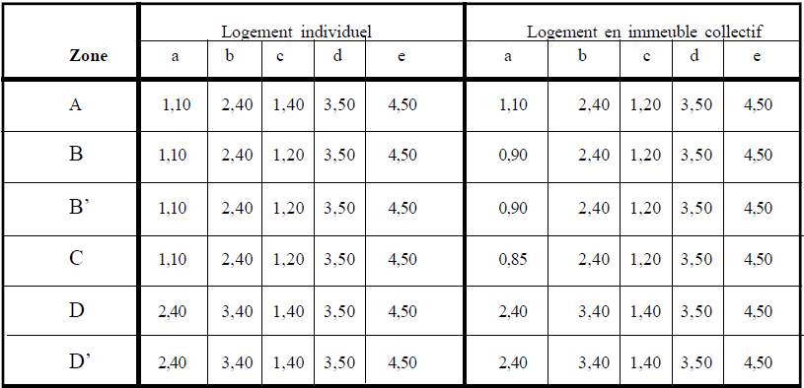

Tableau 2.1 : Les coefficients **(a, b, c, d, e)** en **(**W/°C) [1]

Pour le calcul des déperditions de référence, on ne prend pas en compte les déperditions de références par renouvellement d’air.

Les coefficients **(a, b, c, d, e)** correspondent en fait à des coefficients **K** globaux bien entendus, ils ne représentent pas chacun une valeur limite intrinsèque à ne pas dépasser puisque seul le total de l’addition est caractéristique et que des compensations sont possibles. Cependant, au stade de l’avant-projet, il y a lieu de se tenir en dessous de ces valeurs indicatives chaque fois que cela est possible.

**2.2.4. Déperditions surfaciques par transmission à travers les parois**

**2.2.4.1. Expression générale**

**2.2.4.1.1. Parois séparant deux ambiances à des températures différentes**

Les déperditions surfaciques par transmission à travers une paroi, pour une différence de température de 1℃ entre les ambiances qui séparent ces parois, sont données par la formule [1] :

**(W/°C) 2**.7

Où :

**-**  en W/°C est le coefficient de transmission surfacique (appelé aussi conductance).

**-** A en est la surface intérieure de la paroi.

**2.2.4.1.2. Paroi séparant deux ambiances à la même température**

Dans le cas où une paroi sépare deux ambiances chauffées à la même température, les déperditions par transmission à travers cette paroi sont considérées nulles.

Les flux de chaleur d’un volume à un autre, dans un logement, ne doivent pas être pris en compte, à condition que les pièces aient des températures différentes.

**2.2.5. Limites de calcul**

Pour les panneaux légers à parement et ossature conducteurs avec ou sans coupure isolante, pour les panneaux sandwichs, et d’une façon générale pour tous les procédés de construction non traditionnels, le coefficient K à utiliser dans les calculs est celui donné par le document d’avis technique. Ou à défaut celui fourni par le fabricant.

**2.2.6. Coefficient d’échange global K des parois opaques**

**2.2.6.1. Principes de calcul**

Si la paroi est homogène sur toute sa surface, le coefficient K à utiliser est celui calculé pour la partie courante.

**2.2.6.2. Expression générale**

Le coefficient d’échange global K est donné par la formule [1] :

**m².°C/W** 2.8

Où :

- représente la somme des résistances thermiques des différentes couches de matériaux constituant la paroi. La détermination de la résistance thermique d’une couche de matériau dépend de la nature du matériau, c'est-à-dire s’il est homogène ou non [1].

- représente la somme des coefficients d’échange superficiel, prise conformément aux conventions adoptées, Tableau 2.2.

Pour une toiture, les matériaux de protection placés au-dessus de l’étanchéité ne sont pas pris en compte dans le calcul du coefficient **K** [1].

Les résistances thermiques d’échanges superficiels sont données dans le tableau suivant :

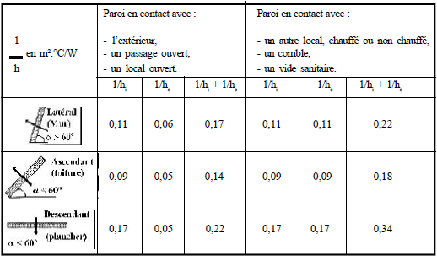

Tableau 2.2 : Résistances thermiques d’échanges superficiels

**2.2.6.3. Résistance thermique d’une couche homogène**

La résistance thermique d’une couche est donnée par la formule suivante [1] :

**m².°C/W 2**.9

- représente la résistance thermique de la couche i.

- représente l’épaisseur de la couche de matériau.

- représente la conductivité thermique du matériau.

**2.2.6.4. Résistance thermique d’une couche hétérogène**

La résistance thermique d’une couche hétérogène est donnée directement en fonction de l’épaisseur de la couche de matériau. Les valeurs des résistances thermiques sont soit tirées des tableaux donnés en annexe, soit fournies par le document d’avis techniques, ou à défaut par le fabricant.

**2.2.6.5. Résistance thermique d’une lame d’air**

La résistance thermique d’une lame d’air est obtenue à partir du Tableau 2.3.

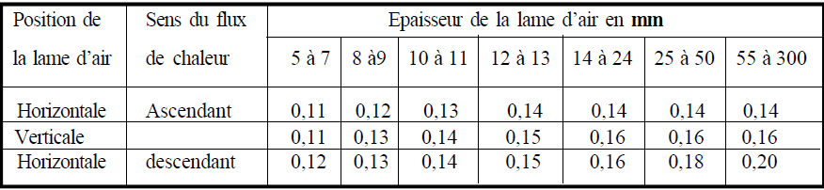

Tableau 2.3 : Résistance thermique de la lame d’air [1]

**2.2.7. Coefficient K des parois vitrées**

**2.2.7.1. Limites du calcul**

Les parois vitrées sont celles dont les menuiseries sont en bois, ou métallique, de fabrication courante. Pour tout autre type de menuiserie, on pourra se reporter aux avis techniques les concernant, ou à défaut se rapprocher du fabricant [1].

**2.2.7.2. Expression générale**

Le coefficient K des parois vitrées est donné par la formule suivante [1] :

**m².°C/W 2**.10

Où :

- en (W/m². °C) représente le coefficient K du vitrage nu, voir Tableau 2.4.

- en ( représente la résistance supplémentaire des voilages éventuels, on adapte :

.

- en (représente la résistance supplémentaire des rideaux éventuels on adapte :

- (represente la résistance supplémentaire des occultations.

La résistance des occultations ou des systèmes associés aux vitrages dans le but de constituer une isolation thermique nocturne (volet, stores, …), est donnée par la formule [1] :

**(m².°C/W)** 2.11

Où :

- (m) représente l’épaisseur de l’occultation.

- en (W/m. °C) la conductivité thermique du matériau constituant l’occultation.

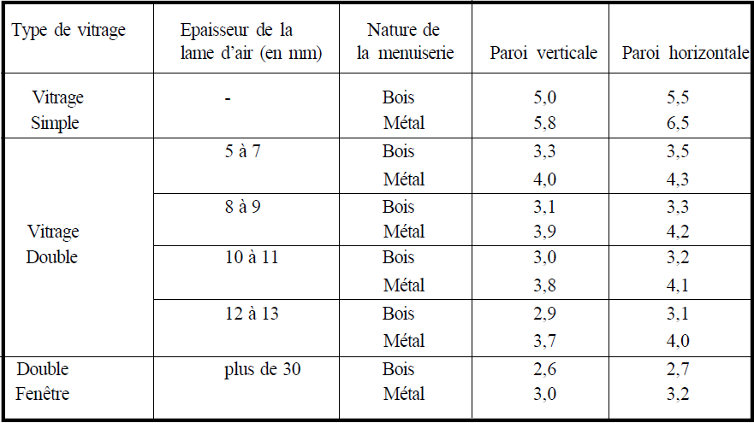

Tableau 2.4 : Coefficients des vitrages [1]

**2.2.8 Coefficient K des portes**

Les coefficients **K** des portes courantes sont donnés dans le tableau suivant :

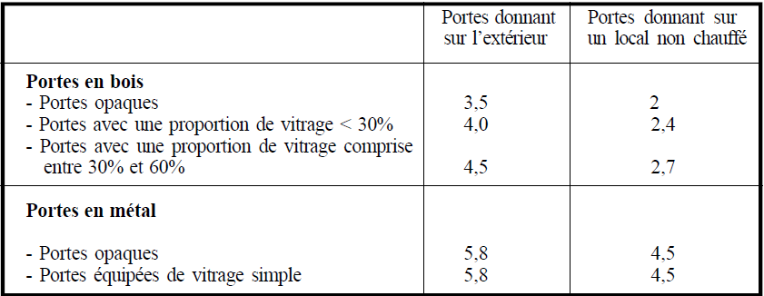

Tableau 2.5 : Coefficients K des portes [1]

**2.2.9. Déperditions à travers les ponts thermiques :**

Les liaisons à la jonction des parois (entre deux parois extérieures, entre une paroi intérieure et une paroi extérieure) et les liaisons entre les murs et les menuiseries, appelées communément **ponts thermiques** (Figure 2.2), constituent des sources supplémentaires de déperditions. En autre ces liaisons, points faibles thermiques, sont souvent à l’origine de désordres dans la construction (dues à la condensation principalement).

Les déperditions à travers les liaisons, ou pont thermique, pour une différence de température de 1°C, sont données par la formule [1] :

**W/°C**  2.12

Où :

représente le coefficient de transmission linéique de la liaison.

L en (m) représente la longueur intérieure de la liaison.

**Type des liaisons :**

On distingue trois types de liaisons :

- Les liaisons entre un mur et une menuiserie extérieure.

- Les liaisons de deux parois extérieures.

- Les liaisons entre une paroi intérieure et une paroi extérieure

Les parois extérieures sont soit imbriqué (harpage), soit liées par une ossature (en béton armé ou métallique), Tableau 2.6.

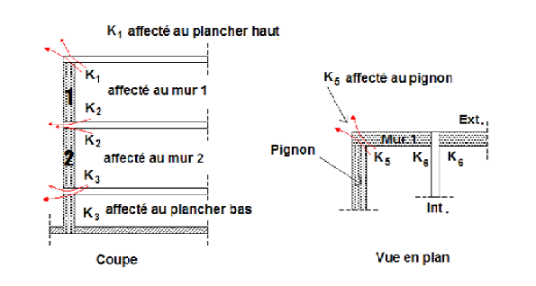

Figure 2.2 : Ponts thermiques [1]

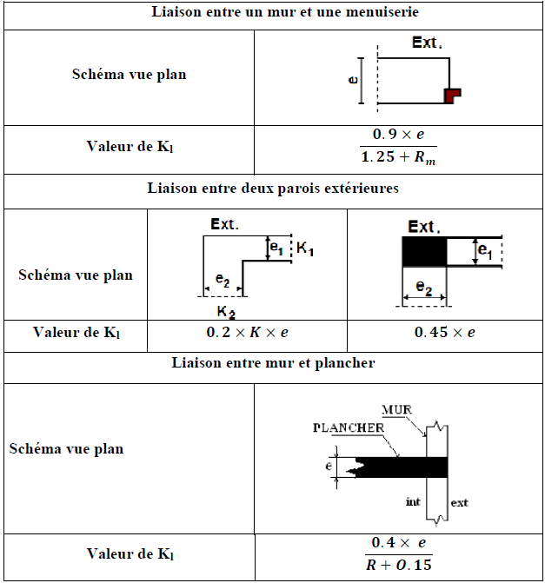

Tableau 2.6 : Ponts thermiques [1]

Sachant que :

**et**

* R  : désigne la résistance de la paroi fictive
* : désigne la résistance moyenne

**2.2.10. Déperditions à travers les parois en contact avec des locaux non chauffés**

On entend par local non chauffé tout local pour lequel le chauffage n’existe pas ou risque d’être interrompu pendant de longues périodes, ainsi que tout local chauffé par intermittence.

Les déperditions à travers les parois en contact avec des locaux non chauffes sont pondérées par un coefficient **τ,** sans dimension, dit « coefficient de réduction de température », [1]. La valeur de **τ** est comprise entre **0** et **1.**

Les déperditions thermiques par transmission par degré d’écart à travers une paroi en contact avec un local non chauffé sont données par la formule suivante [1] :

**W/°C**  2.13

Où :

- K en (W/m². °C) est le coefficient de transmission surfacique de chaque partie.

- A en (m²) est la surface intérieure de chaque partie surfacique.

- en (W/m². °C) est le coefficient de transmission linéique de chaque liaison.

- L en (m) est la longueur intérieure de chaque liaison.

- **τ** est le coefficient de réduction de température, il est soit :

• Calculé dans le cas général.

• Déterminé forfaitairement.

• Fixé par les pièces du marché.

**Calcul de τ dans le cas général :**

Le coefficient **τ** est obtenu en considérant le bilan énergétique du local non chauffé. Le coefficient **τ** est donné par la formule [1] :

2.14

Où :

- en (°C) est la température intérieure.

- (°C) est la température de l’espace non chauffé.

- en (°C) est la température extérieure.

**2.2.11. Déperditions par renouvellement d’air :**

Les déperditions par renouvellement d’air doivent être prises en compte seulement lors du dimensionnement des installations de chauffage des locaux d’habitation.

Pa convention sont considérées, pour l’établissement du bilan thermique, les déperditions par renouvellement d’air moyennes, c'est-à-dire les plus probables. Les déperditions par renouvellement d’air tiennent compte :

- Des déperditions dues au fonctionnement des dispositifs de ventilation ; on associe à ces déperditions le débit spécifique de ventilation.

- Des déperditions supplémentaires par infiltration dues à l’effet de vent.

**2.2.11.1. Calcul des déperditions par renouvellement d’air :**

Les déperditions par renouvellement d’air d’un logement ont pour expression :

**W/°C** 2.15

- est la chaleur volumique de l’air.

- en en est le débit spécifique de ventilation.

- est le débit spécifique supplémentaire par infiltration dues au vent.

- en (W/°C) représente les déperditions dues au fonctionnement normal des dispositifs de ventilation, notées  **.**

- en (W/°C) représente les déperditions supplémentaires dues au vent, notées  **.**

**2.2.11.2. Débit spécifique de ventilation :**

Le débit spécifique de ventilation est calculé par rapport au débit extrait de référence **,** qui est déterminé en considérant que la ventilation est générale et permanente.

Une ventilation est dite générale (système de ventilation le plus courant) lorsque l’extraction de l’air vicié s’effectue dans les pièces de services (SDB, WC, salle d’eau et cuisine).

L’aération est considérée permanente car l’enveloppe d’un bâtiment n’est jamais parfaitement étanche à l’air.

La détermination de débit spécifique de ventilation s’effectue de la même manière quel que soit le système de ventilation. En effet, ce débit est lié principalement aux exigences d’hygiène.

Le débit spécifique de la ventilation pour un logement est donné par la relation suivante [1] :

X  **] (** 2.16

Où :

- () désigne le volume habitable.

- désigne le débit extrait de référence

On admet qu’en hiver les dispositifs de ventilation calculés pour permettre un taux de ventilation de l’ordre de **0.6** fois le volume habitable par heure répondent aux exigences contradictoires de confort thermique, d’hygiène et d’économie d’énergie [1].

Le débit extrait de référence est donné par la formule suivante :

**(** 2.17

Où :

- est le débit extrait minimal de référence.

- est le débit extrait maximal de référence.

Le débit extrait de référence est égal à la valeur pondérée par rapport au temps d’un débit extrait maximum de référence établi **4h** par jour, et d’un débit extrait maximal de référence établi le reste du temps [1].

Les valeurs du débit extrait minimal de référence en fonction du nombre du logement, sont données dans le tableau suivant :

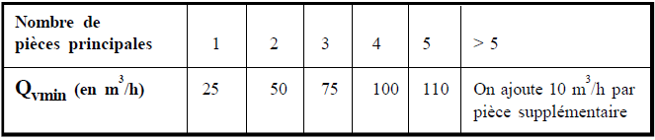

Tableau 2.7 : Débit extrait minimal de référence [1]

Le débit extrait maximum est la somme des débits extrait de chaque pièce de service de logement, dont les valeurs sont données dans le tableau suivant :

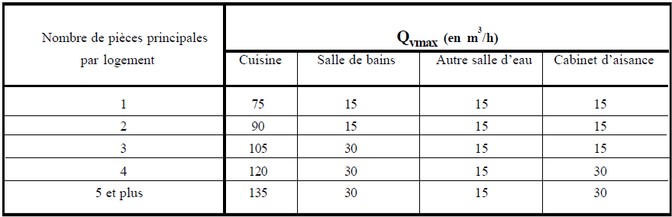

Tableau 2.8 : Débit extrait maximum [1]

**2.2.11.3. Débit supplémentaire par infiltration due au vent :**

Le débit supplémentaire par infiltration due au vent est donné par la relation suivante :

**( 2**.18

Où :

- est la permeabilite à l’air de la paroi i sous une différence de pression **ΔP=1 (Pa)**.

- est le coefficient adimensionnel d’exposition au vent affecté à la paroi i.

La perméabilité d’une paroi i est donnée par la relation suivante :

**( 2**.19

Où :

- en ( sous ∆ P = 1(Pa) est la perméabilité surfacique à l’air de l’ouvrant j c'est-à-dire le débit d’air traversant **1(**) de paroi sous une pression ∆ P = 1(Pa) ; les valeurs de pour les ouvrant courant sont regroupées dans le tableau suivant **:**

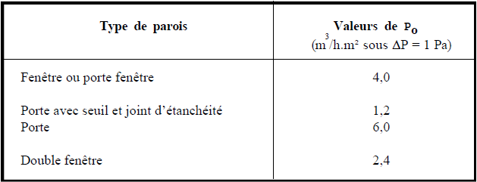

Tableau 2.9 : Perméabilité surfacique à l’air [1]

Le coefficient d’exposition au vent est tiré du tableau suivant :

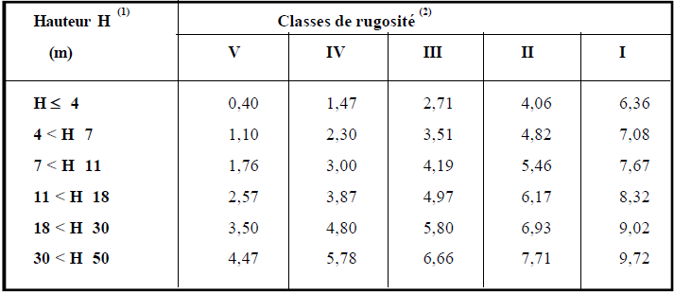





Tableau 2.10: Coefficient d’exposition au vent [1]

La hauteur **H** correspond à la moyenne de la distance entre le sol et la mi-hauteur des ouvrants de la paroi considérée.

Les classes de rugosité du site d’implantation du bâtiment sont définies ci-dessous :

- Rugosité de classe **I** : bord de mer.

- Rugosité de classe **II** : rase campagne, aéroport.

- Rugosité de classe **III** : zone rurales avec arbre, haies, zones faiblement urbanisées.

- Rugosité de classe **IV** : zone urbaines ; zones industrielles ; forets.

- Rugosité de classe **V** : centre des grandes villes.

Le coefficient d’exposition au vent caractérise le rapport entre de débit d’air pour la différence de pression due au vent, et le débit d’air dû aux infiltrations pour une différence de pression de 1 pascal [1].

**2.2.12. DEPERDITIONS par transmission à travers les parois en contact avec le sol**

Les déperditions pour un plancher, sont données par la formule :

(W/°C) 2.20

Où :

* P en (m) est le périmètre intérieur
* en (W/m.°C) est le coefficient de transmission linéique dont les valeurs sont données dans le tableau suivant :

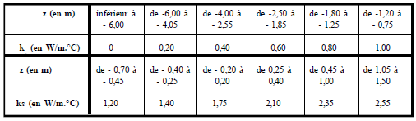

Tableau 2.11

Les valeurs des coefficients sont données en fonction de la différence niveau, notée z (Figure 2.3).

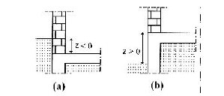

Figure 2.3 : Ks

La formule (II.20) tient compte des déperditions surfaciques à travers les parties courantes des parois en contact avec le sol, ainsi que déperdition à travers les ponts thermique.

**2.2.13. Calcul de la puissance de chauffage**

La puissance de chauffage nécessaire pour un logement est donnée par :

**1+Max ( (W) 2**.21

Où :

Q : Puissance de chauffage, (W)

: Température intérieure de confort, (°C)

Température extérieure de base, (°C)

Ratio estimé des pertes calorifiques dues au réseau de tuyauteries.

: Coefficient de surpuissance.

: Déperditions renouvellement d’air, (W/°C)

: Déperditions par transmission, (W/°C)

* Le coefficient prend les valeurs suivantes :

- 0.10 en cas de chauffage continu,

- 0.15 en cas de chauffage discontinu, et dans le cas d’une construction dont la classe d’inertie est « faible » ou « moyenne »,

- 0.20 en cas de chauffage discontinu, et dans le cas d’une construction dont la classe d’inertie est « forte ».

* Le coefficient prend les valeurs suivantes :

- 0 pour les installations de type « chauffage individuel »,

- 0.05 pour les installations de type « chauffage central » des lesquelles toutes les tuyauteries sont calorifugées,

- 0.10 pour les installations de type « chauffage central » des lesquelles toutes les tuyauteries sont calorifugées seulement dans la zone non chauffée,

- 0.20 pour les installations de type « chauffage central » dont le réseau de tuyauteries n’est pas calorifugé.

**Annexes**

**A1. Coefficients globaux d’échange de chaleur K**

Dans ce tableau, on vous donne des valeurs moyennes du coefficient d’échange de chaleur global.

|  |  |  |  |  |  |
| --- | --- | --- | --- | --- | --- |
| ***Planchers, plafonds***  Plancher d’étage  Plancher sur porte cochère  Plafond d’étage  Plafond sous grenier  Sol sur cave  Sol ciment sur terre-plein  Sol carrelé | K  W/(m².K)  1.2  2.9  1.4  1.7  1.2  1.7  1.7 | Plancher sur lambourdes  (sur terre-plein)  Plancher sur lambourdes  (avec couche d’air)  plafond  planches de 27 mm  ***porte***  porte en bois | K  W/(m².K)  0.7  0.6  2.2  3.5 | ***Toitures***  Sur lattis  Avec plafond et couche d’air  Tuiles plafonnées  Ardoises jointives  Ardoises sur plafonnage  Zinc sur voilages  Zinc doublé sapin  Carton sur voilages  Fibrociment de 6 mm | K  W/(m².K)  5.7  1.9  3.5  2.9  2.4  2.6  1.7  2.6  5 |

Tableau A1.1

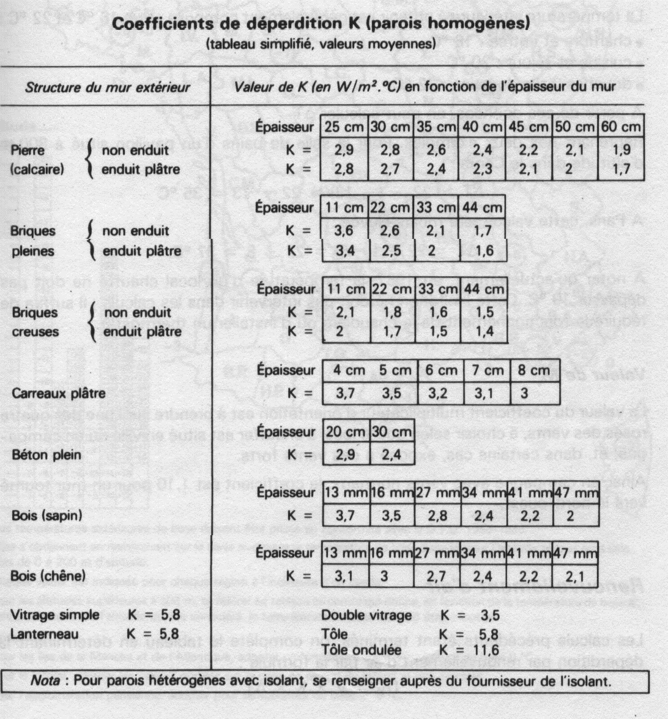

Tableau A1.2

**A2. VALEURS DES RESISTANCES THERMIQUES**

**1-1.** **Briques creuses**

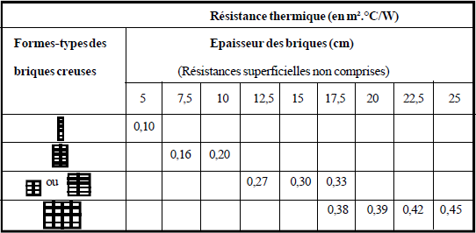

**Tableau A2-1**

**1-2.** **Entrevous en béton ou en terre cuite**

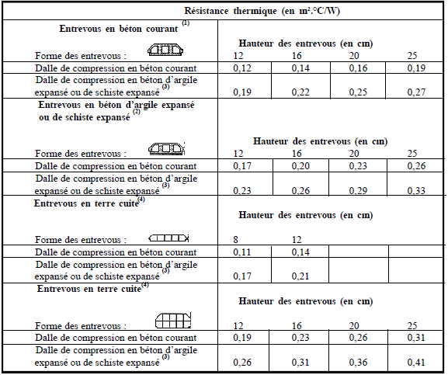

**Tableau A2-2**

**A3. CARACTERISTIQUES THERMOPHYSIQUES DES MATERIAUX HETEROGENES**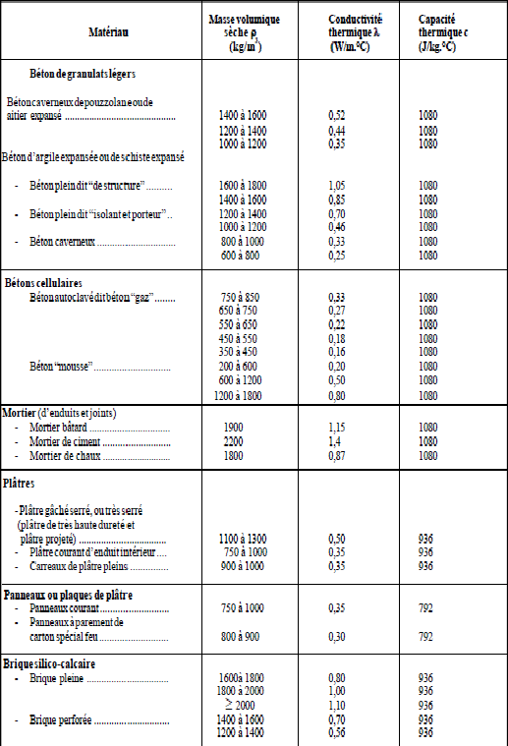

**Tableau AII.1**

EXEMPLE DE CALCUL

Calcul du coefficient K d’un mur extérieur composé d’un doublage en briques, d’une lame d’air, enduit aux deux faces.

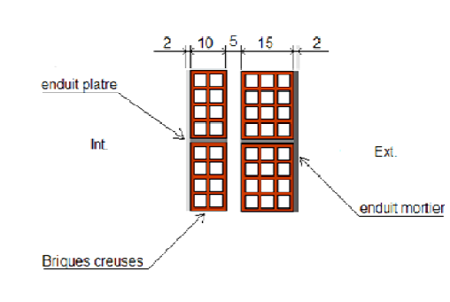

**Lame d’air**

* Enduit plâtre, = 0.35W/m.°C ….….0.02/0.35=0.057 (annexe 2)
* Brique creuses, = 10 cm ………...... (annexe 1)
* Lame d’air = 5 cm ……………….. (Tableau 1-3)
* Brique creuses, = 15 cm ………….. (annexe 1)
* Enduit mortier, = 1.15W/m.°C ..... 0.02/1.15=0.017 (annexe 2)
* Résistances superficielles ………………………. (Tableau 1-3)
* ∑ R = 0.73
* 0.90

K = 1.11 W/

* **A4.1. VALEURS DE LA TEMPERATURE EXTERIEURE DE BASE**

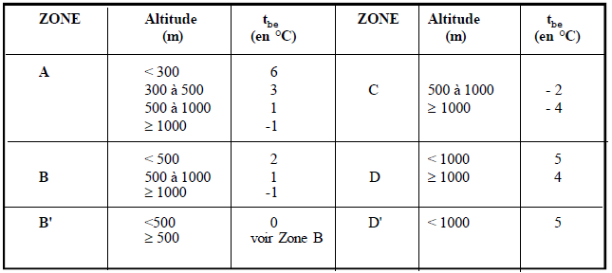

Tableau A4-1

* **A4.2. VALEUR DE LA TEMPERATURE INFERIEUR DE BASE**

Maison individuelle, immeuble d’habitation…………………21°C

# A5. POUVOIR CALORIFIQUE DES COMBUSTIBLES

|  |  |  |  |  |  |
| --- | --- | --- | --- | --- | --- |
|  |  | **PCS** | | **PCI** | |
| Carburant | unité | kWh | MJ | kWh | MJ |
| Butane | kg | 13,72 | 49 | 12,61 | 45 |
| Propane | kg | 13,83 | 50 | 12,79 | 46 |
| Butane | m3 | 33,48 | 121 | 30,75 | 111 |
| Propane | m3 | 25,95 | 93 | 23,95 | 86 |
| Bois | kg | 5,46 | 20 | 5,11 | 18 |
| Fioul domestique | L | 10,74 | 39 | 10,06 | 36 |
| Gaz de ville (méthane) | m3 | 11,45 | 41 | 10,35 | 37 |

Tableau A5.1

* **A6. Quantités d’énergie et conversions**

|  |  |
| --- | --- |
| kWh | 3600 kJ |
| kWh | 860 kcal |
| kWh | 0.86 th |
| kWh | 3412.14 BTU |
| kWh | 8,62069 10-05 tep |

BTU : British thermal unit.

kWh : kilowattheure.

th : thermie.

kcal : kilocalorie.

tep : tonne équivalent pétrole.

**A7 : Propriétés physiques de quelques solides.**

|  |  |  |  |  |
| --- | --- | --- | --- | --- |
| Métal | **T**  **°C** | **kg/m3** | **Cp**  **J/kg.K** | **W/m.K** |
| Acier (1%C) | 18  100 | 7800  7800 | 460.46  502.32 | 45.348  44.883 |
| Acier Inox 18/10 | 100  500 | 7900  7900 | 502.32  627.90 | 16.279  21.511 |
| Cuivre | 20  300 | 8900  8900 | 418.60  418.60 | 383.717  366.275 |
| Titane | 20 | 4500 | 544.18 | 20.930 |
| Monel (70%Ni/30%Cu) | 20  500 | 8900  8900 | 544.18  544.18 | 22.093  22.093 |
| Nickel 330 | 20  300 | 8900  8900 | 460.46  544.18 | 61.627  54.651 |
| Aluminium | 20  300 | 2700  2700 | 879.06  1004.64 | 203.486  232.556 |
| **Isolant** |  |  |  |  |
| Laine de roche  selon la densité | 20  100  200  20  100  200 | 40 à 45  100 à 110 | 837.20  837.20  837.20  837.20  837.20  837.20 | 0.040  0.058  0.093  0.035  0.048  0.067 |
| Laine de verre  selon la densité | 20  100  200  20  100  200 | 35 à 45  65 à 70 | 837.20  837.20  837.20  837.20  837.20  837.20 | 0.036  0.050  0.074  0.040  0.048  0.053 |

**Travail à domicile**

Calculer les déperditions thermiques à travers le mur extérieur de votre maison.

**QCM**

1. Les ponts thermiques diminuent les déperditions thermiques.
2. La température de base pour le calcul des déperditions thermiques au niveau de littoral (zone A) est supérieure aux à la température de base des zones montagneuses de l’intérieur (zone C).
3. Les déperditions thermiques sont moins élevées pour les murs à double murette en comparant avec les murs simples.
4. L’isolation thermique des bâtiments d’habitation est rentable avec le temps.
5. Les fenêtres à double vitrage diminuent les déperditions thermiques.
6. Le dégagement de chaleur des appareils électroménagers ne sont pas comptabilisés dans les déperditions thermiques.
7. Lors de la vérification des déperditions thermiques calculées avec les déperditions de base on ne tient pas compte des déperditions thermiques par ventilation.
8. Les ponts thermiques sont des bons conducteurs de la chaleur.
9. La lame d’air est l’air emprisonné entre deux murettes
10. Les matériaux de construction échangent moins de chaleur que les métaux.